DAROVACÍ SMLOUVA
Hasiči 84/2018
Nadace AGROFERT se sídlem Praha 4, Pvšelská 2327/2, PSČ 14900 IČO: 24188581 (dále jen „dárce”) a
Město Trhové Svinv — Jednotka sboru dobrovolných hasičů
Se sídlem: Zižkovo náměstí 32, Trhové Sviny 374 01 IČO: 00245551 v zastoupení: Pavcl Randa, starosta města (dále jen „obdarovaný”) uzavřeli níže uvedeného dne, měsíce a roku následující
s m l o u v u:
1.
Dárce je právnickou osobou, zapsanou dne 5. prosince 201 1 v rejstříku nadací a nadačních fondů vedeném u ^{M} ěstského soudu v Praze, oddílu N, vložce číslo 868.
Dárce je nadací. jejímž cílem je podporovat právnické nebo fyzické osoby, sledující obecně prospěšné cíle. zejména v oblastech: sociální, zdravotní, kulturní. vzdělávací a lidských práv.
Obdarovaný uspěl v rámci projektu dárce „Hasičský fond Nadace AGROFERT' (dále jen „Projekt”). Obdarovaný podal žádost o poskytnutí podpory.
Obdarovaný je povinen využít dar uvedený v článku II. této smlouvy v souladu s podmínkami Projektu a v souladu se svojí žádostí.
11.
Dárce daruje obdarovanému účelově vázanou peněžní částku ve výši 50.000,- Kč (dále jen „peněžní dar nebo dar”). Obdarovanému bude dar poskytnut formou bezhotovostního převodu na účet dodavatele na základě dokladů vystavených obdarovanému dodavatelem, tj. společností Porsche Inter Auto CZ spol. s r.o., IČO 47124652, č.ú. 5020015835/5500.
Obdarovaný prohlašuje, že dar přijímá a zavazuje se jej použít výhradně pro účel stanovený touto smlouvou. V opačném případě. tj. v případě, kdv bude dar použit v rozporu s touto smlouvou, j e dárce oprávněn požadovat vrácení daru. Obdarovaný je povinen doložit dárci naplnění účelu poskvtnutí daru, a to nejpozději do 90 dnů od poskytnutí daru.
Výše uvedený dar je poskytnut na základě žádosti obdarovaného a je určen na pořízení dopravního automobilu Volkswagen Transporter pro jednotku JPO III Trhové Sviny.
111.
Obdarovaný souhlasí se zveřejněním skutečnosti. že dárce mu poskvtl dar, a to v rozsahu jména a výše podpory. Zveřejnění může proběhnout zejména na webu Nadace, propagačních materiálech dárce apod.
Darovací smlouva nabývá platnosti a účinnosti dnem jejího podpisu dárcem a obdarovaným.
S ohledem na povinnosti dle zákona č. 340/2015 Sb., o zvláštních podmínkách účinnosti některých smluv, uveřejňování těchto smluv a o registru smluv, ve znění pozděiších předpisů (zákon o registru smluv), se smluvní stranv dohodly. že pokud s ohledem na právní postavení Obdarovaného je nutné uveřejnění darovací smlouvy v re ^{u} istru smluv, je povinen toto uveřejnění zajistit Obdarovaný.
Darovací smlouva je vyhotovena ve dvou stejnopisech. Jedno vyhotovení patří dárci. jedno si
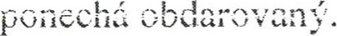
Smluvní strany této smlouvy prohlašují po jejím přečtení, že souhlasí s jejím obsahem. že tato byla sepsána na základě pravdivých údajů, jejich pravé a svobodné vůle a nebyla ujednána v tísni ani za jinak jednostranně nevýhodných podmínek, což stvrzují svými podpisy.
V Praze dne 0 7 -Il- 2018
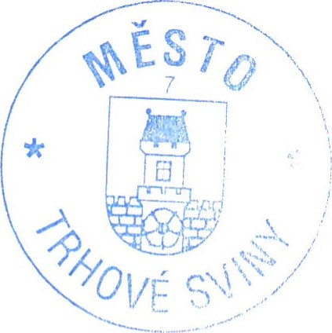
Za Dárce:
Pyšelská 2327/2, 149 OO Praha 4
IO: 24188581

